День недели | № п/п | Расписание уроков | Материал урока | Примечание
Четверг 30.04.2020 | 1 | Русский язык | Т §53 «Правописание согласных и гласных в приставках» (только IV), выучить правило  П. упр. 639 (1).  Выполните задание.  Спишите, вставьте пропущенные буквы, выделите орфограмму «Буква ы после приставок, оканчивающихся на согласный» (смотреть П. стр.181).  От..скать, от..грать, под..тожить, раз..скать, под..скать. | Выполнить работу в тетради.  Ответы выслать на номер 9286100429 в WhatsApp или на адрес электронной почты bliznyukova1@yandex.ru
 | 2 | Математика | Повторение по теме: «Углы и многоугольники»  Повторение. Учебник: гл. 5. Выполнить задания карточки № 6.  Карточка № 6  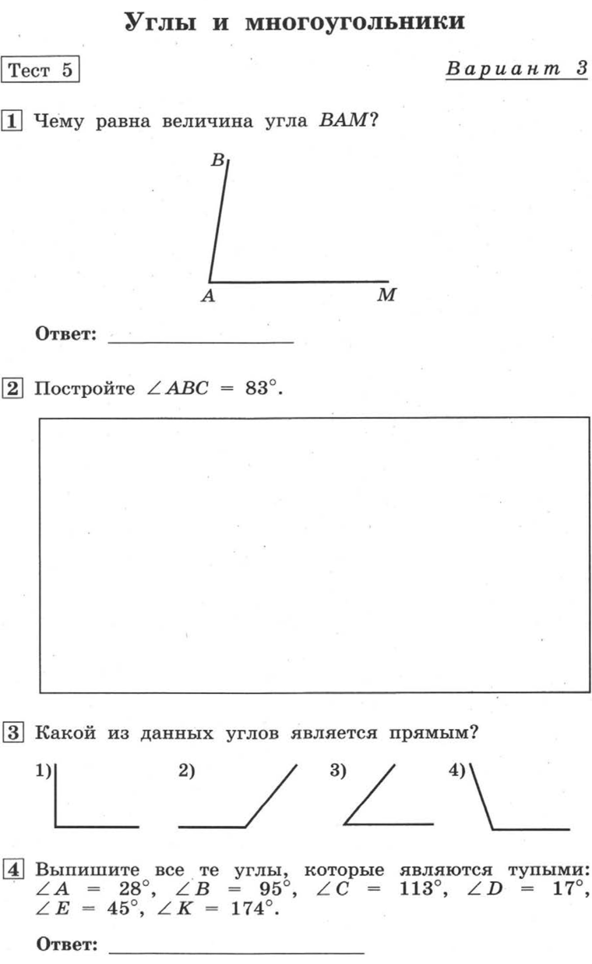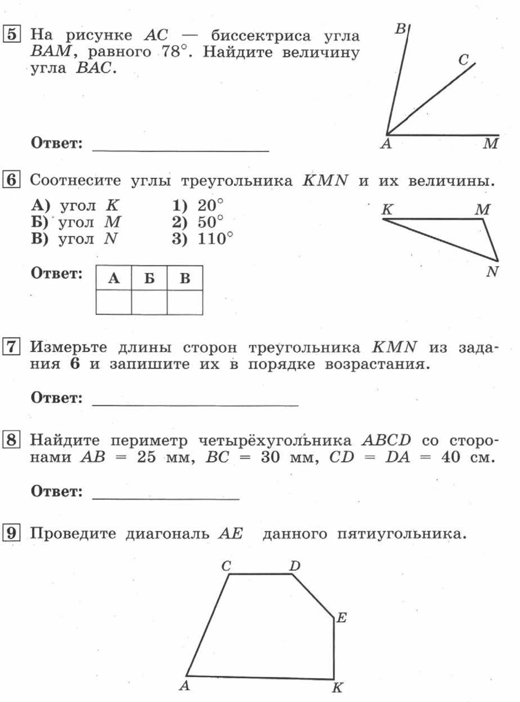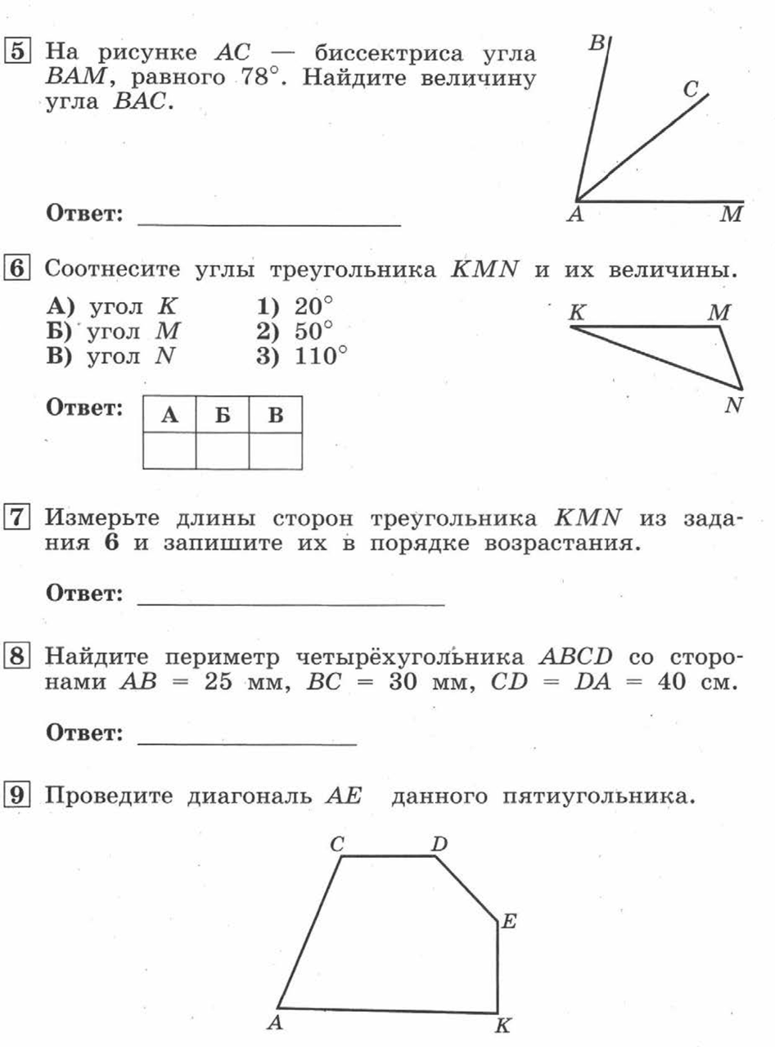  Пояснения к выполнению заданий  1) Повторить теоретический материал гл. 5.  2) № 2 – построить угол.  3) При выполнении заданий № 3,4,5,6,8 все вычисления выполнять на черновике. В тетрадь рисунки не переносить и записывать толькоправильные ответы и табличку с ответами, например: № 3 – 4;  № 4 - $∠ А,∠ В, ∠Е$  № 5 - 45º  № 6  А Б В  2 1 3 | Записать в рабочей тетради № 1015, № 1016 и отправить учителю фото решения на номер в WhatsApp: 928-904-37-56 или эл. почту – bychckova.niura@yandex.ru
 | 3 | Немецкий язык | Мы читаем и пишем  Выполнить упр.5d,e стр.210 устно  Выполнить упр. 4 стр. 99-100 письменно в рабочей тетради.  Д.З. Выполнить упр. 5 стр. 100 письменно в рабочей тетради | Выполнить в рабочей тетради упр. 1 с.98 и отправить учителю фото на номер в WhatsApp: 908-174-93-77 или эл.почту – fomicheva161@mail.ru.
 | 4 | Технология | Продолжаем выполнять проект и фиксируем результаты. | Конспект (краткая запись темы) прислать на эл.почту – hoka-10@yandex.ru
 | 5 | ИЗО | Современное выставочное искусство  (художественная ковка.литьё) | Продолжаем работать над своей работой, начатой на предыдущем занятии.
 | 6 | Музыка | §24 Образы природы в творчестве музыкантов.  Просмотр видеоурока: https://resh.edu.ru/subject/lesson/7428/conspect/254926/  Задание:  Ответить письменно на вопрос №1 стр.143 | Выполненные задания вы можете направить на номер в WhatsApp: 8-908-191-82-28 или на эл.почту – lyudmilagayvor@gmail.com

